МИНОБРНАУКИ РОССИИ
Федеральное государственное бюджетное образовательное учреждение
высшего профессионального образования
"Ижевский государственный технический университет
имени М.Т.Калашникова"
(ФБГОУ ВПО «ИжГТУ имени М.Т.Калашникова»)

М.В. Телегина

Методические указания
к выполнению лабораторной работы
«Пространственный анализ данных в ГИС Quantum»

Рекомендованы учебно-методическим советом
ФГБОУ ВПО «ИжГТУ им. М.Т. Калашникова» в качестве элемента УМКД
для студентов, обучающихся по направлению 230100.62 «Информатика и вычислительная техника», профиль «Автоматизированные системы обработки информации и управления»,
профиль «Системы автоматизированного проектирования»
при изучении дисциплины «Геоинформационные системы»

Ижевск, 2013
УДК 528.9:004.9
М 54

Рецензент: доцент кафедры «Программное обеспечение» ГОУ ВПО «Ижевский государственный университет» к.т.н. Левицкая Л.Н.

Телегина М.В. Методические указания к выполнению лабораторной работы на тему «Пространственный анализ данных в ГИС Quantum»: для бакалавров направления 230100.62 «Информатика и вычислительная техника». - Ижевск, Издательство ИжГТУ, 2013, - С. 25.

Методические указания содержат цель работы, задание для выполнения работы, даны сведения об основных операциях пространственного анализа, имеющихся в возможностях геоинформационной системы Quantum, в таблицах приводится описание содержания каждой из них.
Рассмотрено выполнение морфометрического анализа, интерполяции и выполнение пространственного запроса.
Приведены примеры выполнения операций пространственной обработки и создания вспомогательных слоев точечных объектов (псевдо-случайная и регулярная сеть точек).
Приведенные варианты работы содержат полный перечень операций от выполнения анализа и выборок до геообработки и извлечения геометрических параметров объектов. Для организации самостоятельной работы студентов показан пример оформления титульного листа и пример выполнения работы, даны контрольные вопросы.

Методические указания предназначены направления для бакалавров направления 230100.62 «Информатика и вычислительная техника, а также для студентов, изучающих геоинформационные системы и технологии.

Рекомендованы к изданию на заседании кафедры «Автоматизированные системы обработки информации и управления» ИжГТУ (протокол №_____________________.).

Содержание

1. Цель лабораторной работы
2. Задание для выполнения лабораторной работы
3. Порядок выполнения
3.1. Операции обработки и управления
3.1.1. Операции анализа
3.1.2. Операции выборки
3.1.3. Операции геообработки
3.1.4. Операции «Обработка геометрии»
3.1.5. Операции управления данными
3.2. Интерполяция и морфометрический анализ
3.3. Выполнение пространственных запросов
4. Требования к содержанию отчета по лабораторной работе
5. Контрольные вопросы
6. Литература
Приложение 1. Варианты заданий
Приложение 2. Пример выполнения работы
- Цель лабораторной работы
Целью данной практической работы является:
-закрепление знаний об основных принципах ГИС технологий и пространственного анализа;
- получение умений и практических навыков работы с коммерческими геоинформационными системами для создания картографической продукции и решения пространственных аналитических задач;
- получение навыков выполнения операций пространственного анализа для различных практических задач.

2. Задание для выполнения лабораторной работы
Для выполнения лабораторной работы «Пространственный анализ данных в ГИС Quantum» используется созданный при выполнении лабораторной работы «Создание топоосновы в ГИС Quantum» фрагмент цифровой карты или выданный преподавателем фрагмент цифровой карты.
Необходимо получить вариант задания для выполнения работы, который представляет собой перечень операций пространственного анализа, которые необходимо сделать на имеющемся фрагменте карты (см. приложение 1).
Результат выполнения каждой операции пространственного анализа необходимо сохранять в виде рисунка для последующего включения в Отчет по работе.
После выполнения операций необходимо скомпоновать и распечатать Отчет по лабораторной работе (см. приложение 2).

3. Порядок выполнения

Современные ГИС предназначены не только для создания и редактирования цифровых карт, но для выполнения ряда функций пространственного анализа и моделирования. Среди таких функций: измерительные операции, включая вычисление длин отрезков прямых и кривых линий, вычисление площадей, периметров, характеристик форм объектов и т.п., полигональные операции, аналитические и моделирующие операции, включая селекцию объектов по семантике, поиск ближайшего соседа, выбор оптимального маршрута, обработку данных геодезических съемок, анализ сетей построение буферных зон на множестве точек и полигонов вдоль отрезков прямых и относительно кривых.
Примером пространственного анализа служит анализ поверхностей (создание и обработка цифровых моделей рельефа), включая вычисление углов наклона и экспозиций склонов, интерполяцию высот, определение зон видимости, генерализацию горизонталей, трехмерных нитяных или светотеневых изображений, генерализацию профилей поперечных сечений, вычисление объемов. В зависимости от стоимости ГИС набор этих операций может изменяться от выполнения простейших измерительных операций до анализа поверхностей и решения задач на сетях.

3.1. Операции обработки и управления

Для выполнения пространственных операций в ГИС Quantum необходимо использовать меню «Вектор». Выпадающий список содержит следующие операции: «Анализ», «Выборка», «Геообработка», «Обработка геометрии», и «Управление данными».

3.1.1. Операции анализа
Операции анализа показаны в таблице 1, выбор операции приведен на рис. 1.
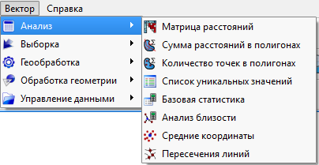
Рис. 1 Операции анализа
Таблица 1.
Содержание операций анализа
№№ | Наименование операции | Назначение
1. | Матрица расстояний | Измеряет расстояние между точками двух точечных слоёв и выдает результат в виде a) квадратной матрицы расстояний, b) линейной матрицы расстояний, или c) суммы расстояний. Можно ограничить расчет только для k ближайших точек.
2 | Сумма расстояний в полигонах | Рассчитывает сумму расстояний для линий линейного слоя в пределах каждого полигона другого (векторного полигонального) слоя.
3 | Количество точек в полигонах | Рассчитывает число точек точечного слоя, которые находятся в пределах каждого полигона другого (векторного полигонального) слоя.
4 | Список уникальных значений | Отображает список всех уникальных значений для указанного поля атрибутивной таблицы исходного векторного слоя.
5 | Базовая статистика | Рассчитывает основные статистики (среднее, стандартное отклонение, количество, сумму, коэффициент вариации) для указанного поля.
6 | Анализ близости | Рассчитывает значение близости для оценки степени сгруппированности точек в пределах точечного векторного слоя.
7 | Средние координаты | Рассчитывает среднеарифметические или средневзвешенные координаты центра для целого векторного слоя или для набора объектов, выбранного на основе уникальные значения из указанного поля.
8 | Пересечение линий | Рассчитывает местонахождения пересечений линий, создавая точечный шейп-файл с точками пересечений. Полезен для определения мест пересечений дорог или водотоков.

Для примера рассмотрим выполнение двух операций.
Чтобы выполнить операцию «Средние координаты» необходимо зайди «Вектор -> Анализ -> Средние координаты» (рис. 2). Далее необходимо выбрать «Исходный векторный слой». «Поле взвешивания» и «Признак классификации» выбирать необязательно. После нужно «Сохранить результат в shape-файл».
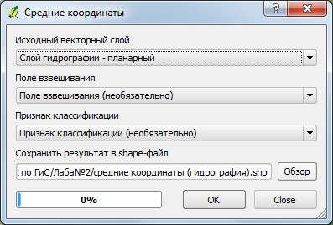
Рис. 2 Окно выбора параметров для определения средних координат
Чтобы выполнить операцию «Анализ близости» необходимо зайди «Вектор -> Анализ – «Анализ близости» (рис. 3). Далее при необходимости сохранить результаты анализа.
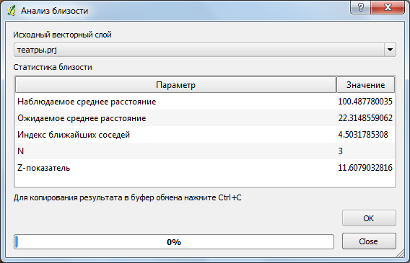
Рис. 3. Окно результатов статистики

3.1.2. Операции выборки
Операции выборки приведены в таблице 2, выбор операций из выпадающего списка - на рис. 4.
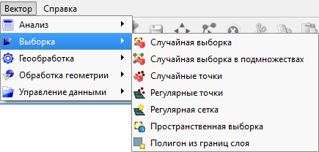
Рис. 4 Операции выборки
Таблица 2
Содержание операций выборки
№№ | Наименование операции | Назначение
1 | Случайная выборка | Случайным образом выбирает n штук или n процентов из всех объектов слоя.
2 | Случайная выборка в подмножествах | Случайно выбирает набор объектов с уникальными значением указанного поля
3 | Случайные точки | Создаёт псевдо-случайные точки в пределах границ указанного слоя.
4 | Регулярные точки | Создаёт регулярную сетку точек в пределах указанной области и экспортирует их в точечный шейп-файл.
5 | Регулярная сетка | Создаёт линейную или полигональную сетку, основываясь на заданном пользователем интервале.
6 | Пространственная выборка | Выделяет объекты на основе их положения относительно другого слоя, создавая новую выборку или добавляя/отнимая к/от текущей выборки.
7 | Полигон из границ слоя | Создаёт полигональный слой с единственным прямоугольным полигоном в соответствии с границами исходного растрового или векторного слоя.

В качестве примера рассмотрим выполнение операции по созданию сети случайным образом расставленных точечных объектов («Случайные точки»). Для этого необходимо зайди «Вектор -> Выборка -> Случайные точки» (рис. 5). Далее необходимо выбрать «Исходный слой границ», выбрать «Размер выборки» и «Сохранить результат в shape-файл».

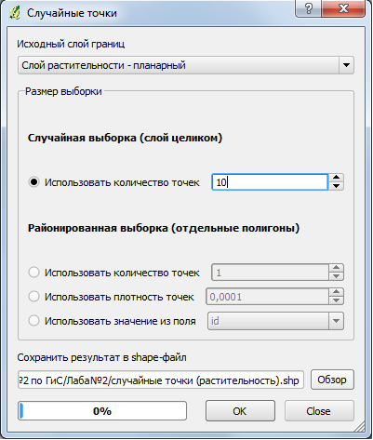
Рис. 5 Окно выбора параметров для создания случайных точек
3.1.3. Операции геообработки
Операции геообработки приведены в таблице 3. Пример выбора операций показан на рис. 6.
Таблица 3
Содержание операций геообработки
№№ | Наименование операции | Назначение
1 | Выпуклые оболочки | Создает минимально возможные выпуклые оболочки, или выпуклые оболочки на основе указанного поля.
2 | Буферные зоны | Создает буферные зоны вокруг объектов заданного пользователем размера, или используя размер из значений указанного поля.
3 | Пересечение | Совмещает слои таким образом, что в выходном слое содержатся только участки, в которых оба слоя пересекаются.
4 | Объединение | Совмещает слои таким образом, что в выходном слое содержатся как участки пересечения, так и участки, принадлежащие только одному из слоев.
5 | Симметричная разность | Совмещает слои таким образом, что в выходном слое содержатся только те участки, в которых исходные слои не пересекаются.
6 | Отсечение | Совмещает слои таким образом, что в выходном слое содержатся только те участки, которые пересекаются со слоем отсечения.
7 | Разность | Совмещает слои таким образом, что в выходном слое содержатся только те участки, которые не пересекаются со слоем отсечения.
8 | Объединение по признаку | Объединяет объекты на основе значения указанного поля. Все объекты с одинаковым значением поля будут объединены в один объект.

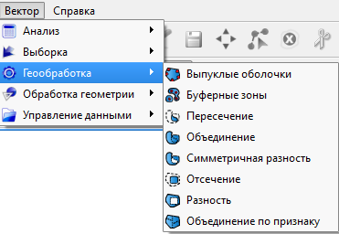
Рис. 6 Операции геообработки

Для примера рассмотрим выполнение нескольких операций.
Чтобы выполнить операцию «Выпуклые оболочки» необходимо зайди «Вектор -> Геообработка -> Выпуклые оболочки». Далее необходимо выбрать «Исходный векторный слой», выбрать «Создать минимальную возможную выпуклую оболочку» или «Создать выпуклые оболочки на основе поля классификации» и «Сохранить результат в shape-файл».
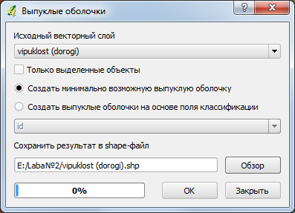
Рис. 7 Окно создания выпуклой обоолочки

Чтобы выполнить операцию «Буферные зоны» необходимо зайди «Вектор -> Геообработка ->Буферные зоны». Далее необходимо выбрать «Исходный векторный слой», выбрать параметры апроксимации (сглаживания контуров) и размера буферной зоны и «Сохранить результат в shape-файл».
Существует возможность создания буферных зон со взвешиванием, т.е. в зависимости от значения атрибута. Для этого необходимо выбрать поле буферной зоны со значениями.
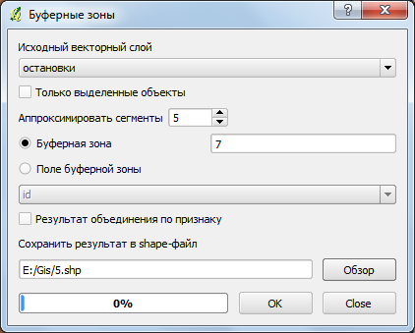
Рис. 8. Окно создания буферных зон объектов

Чтобы выполнить операцию «Пересечение» необходимо зайди «Вектор -> Геообработка ->Пересечение». Далее необходимо выбрать «Исходный векторный слой» и «Слой пересечения, выбрать «Сохранить результат в shape-файл». Результаты выполнения данных операций можно увидеть в приложении 2 методических указаний «Пример выполнения работы».
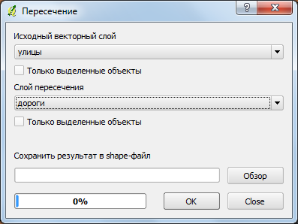
Рис. 9 Окно создания слоя пересечения объектов

3.1.4. Операции «Обработка геометрии»
Операции «Обработка геометрии» включают операции создания новых геометрических объектов, работу с геометрическими характеристиками имеющихся объектов, извлечение геометрической информации об объектах (см. таблицу 4. и рис. 10):
Таблица 4.
Содержание операций обработки геометрии
№№ | Наименование операции | Назначение
1 | Проверка геометрии | Проверяет полигоны на наличие пересечений, «островов» и неправильного порядка нумерации узлов.
2 | Экспортировать / добавить поле геометрии | Добавляет к слою поле(я) с информацией о геометрии: (XCOORD, YCOORD) для точечного слоя, (LENGTH) для линейного и (AREA, PERIMETER) для полигонального
3 | Центроиды полигонов | Вычисляет истинные центроиды для каждого полигона исходного полигонального слоя.
4 | Триангуляция Делоне | Рассчитывает и строит (как полигональный шейп-файл) триангуляцию Делоне для исходного точечного слоя.
5 | Полигоны Вороного | Рассчитывает и строит полигоны Вороного для исходного точечного слоя.
6 | Упростить геометрию | Упрощает линии или полигоны при помощи модифицированного алгоритма Дугласа – Пойкера.
7 | Добавить вершины | Добавляет дополнительные вершины к объектам линейного или полигонального слоя.
8 | Разбить составные полигоны | Преобразует составные объекты (мульти-полигоны или мульти-полилинии) в несколько простых объектов (полигонов или полилиний).
9 | Объединить полигоны в составные | Объединяет несколько простых объектов в один составной на основе значения указанного поля.
10 | Преобразовать полигоны в линии | Преобразует полигоны в линии, составные полигоны преобразует в несколько простых полилиний.
11 | Преобразовать линии в полигоны | Преобразует линии в полигоны, составные линии преобразует в несколько простых полигонов
12 | Извлечение узлов | Извлекает узлы из линий или полигонов, создавая точечный шейп-файл.

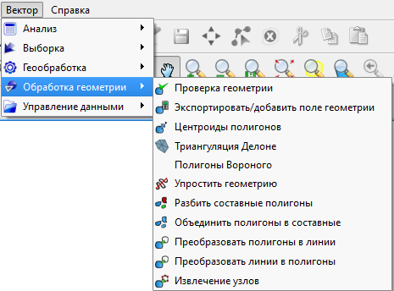

Рис. 10. Операции «Обработка геометрии»

В качестве примера покажем выполнение операций по созданию полигонов Вороного, создание триангуляции Делоне» и созданию центроидов объектов».
Чтобы выполнить операцию «Центроиды полигонов» необходимо зайди «Вектор -> Обработка геометрии ->Центроиды полигонов». Далее необходимо выбрать «Исходный векторный слой» и «Сохранить результат в shape-файл» (рис. 11). Обратите внимание центроиды можно создавать только для полигональных объектов.

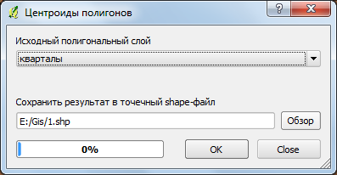

Рис. 11 Окно выбора слоя для создания центроидов объектов

Чтобы выполнить операцию «Полигоны Вороного» необходимо зайди «Вектор -> Обработка геометрии -> Полигоны Вороного». Далее необходимо выбрать «Исходный векторный слой», выбрать «Процент буферизации области» и «Сохранить результат в shape-файл» (рис.12).
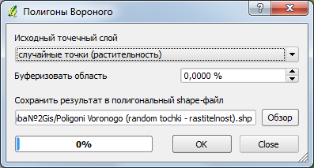
Рис. 12 Окно выбора параметров для создания полигонов Вороного

Чтобы выполнить операцию «Триангуляция Делоне» необходимо зайди «Вектор -> Обработка геометрии -> Триангуляция Делоне». Далее необходимо выбрать «Исходный векторный слой» и «Сохранить результат в shape-файл» (рис. 13).

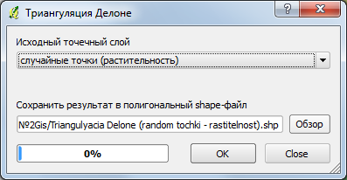
Рис. 13. Окно выбора параметров для создания триангуляции Делоне

3.1.5. Операции управления данными
Перечень и содержание операций управления данными приведены в таблице 5.
Таблица 5.
Содержание операций управления данными
№№ | Наименование операции | Назначение
1 | Задать текущую проекцию | Задает проекцию для шейп-файла, если ранее она не была задана.
2 | Объединение атрибутов по районам | Присоединяет дополнительные атрибуты к векторному слою на основе пространственного взаимного расположения. Атрибуты из одного векторного слоя присоединяются к атрибутивной таблице другого векторного слоя и экспортируются в шейп-файл.
3 | Разбить векторный слой | Делит векторный слой на несколько отдельных слоев на основе значения указанного поля.
4 | Объединение shape-файлов | Объединяет несколько шейп-файлов, находящихся в одной директории, в новый шейп-файл, основываясь на типе слоя (точечный, линейный, полигональный).
6 | Создать пространственный индекс | Создаёт пространственный индекс для слоёв в OGR-совместимых форматах
3.2. Интерполяция и морфометрический анализ

Так как операции интерполяции значений и морфометрического анализа используют отдельные модули, то для выполнения этих операций необходимо выйти в меню «Модули» и выбрать из выпадающего списка необходимый модуль с операцией (рис. 14).
Интерполя́ция, интерполи́рование — в вычислительной математике способ нахождения промежуточных значений величины по имеющемуся дискретному набору известных значений. Модуль интерполяции может использоваться для интерполяции точечного векторного слоя методом триангуляции (TIN — Triangular Irregular Network) или обратного взвешивания расстояний (IDW — Inverse Distance Weighted).
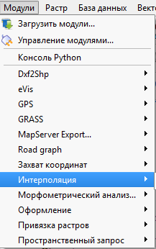
Рис. 14 Окно загрузки модулей

Модуль требует наличия следующих параметров для выполнения:
- Исходный векторный слой: Выберите исходный точечный векторный слой из списка загруженных точечных слоев. Если выбраны несколько слоев, для интерполяции используются данные всех слоев. Примечание: существует возможность вставки линий или полигонов в качестве ограничений для триангуляции; для этого необходимо выбрать «Линии структуры» или «Линии разбивки» в выпадающем списке Тип .
- Атрибут интерполяции: Выберите необходимый атрибут для интерполяции или установите флаг Использовать для интерполяции Z-координату для того, чтобы задействовать значения Z, хранимые в слоях.
- Метод интерполяции: Выберите метод интерполяции. Это может быть либо «Триангуляция (TIN)» или же «Обратное взвешивание расстояний (IDW)».
- Количество столбцов/строк: Выберите количество строк и столбцов в результирующем растровом файле.
- Файл вывода: Выберите название для выходного растрового файла.
Модуль морфометрического анализа может быть использован для расчета угла уклона, экспозиции, индекса пересечённости и общей кривизны цифровых моделей рельефа (ЦМР).
Виды анализа:
- Уклон: Вычисляет угол наклона для каждой ячейки в градусах (алгоритм основан на вычислении первой производной).
- Экспозиция: Экспозиция (начиная с 0 градусов на север, против часовой стрелки).
- Теневой рельеф: Создаёт растр свето-теневой отмывки для придания изображению эффекта трехмерности.
- Индекс пересечённости: Количественная оценка неоднородности рельефа. Вычисляется для каждой ячейки растра, путём суммирования изменения высот в пределах окна 3x3 пикселя.
- Цветной рельеф: Создаёт цветную карту высот по цифровой модели рельефа. Выбор цвета основан на анализе частотного распределения высот.
3.3. Выполнение пространственных запросов

Модуль «Пространственные запросы» позволяет выполнять пространственные запросы (выделять объекты) к объектам целевого слоя по отношению к объектам другого слоя. Модуль использует функционал библиотеки GEOS (Geometry Engine — Open Source).  Поддерживаются следующие операторы (рис. 15):  - Содержит  - Совпадает  - Накладывается  - Пересекает кривой  - Пересекает  - Не пересекает  - Касается  - Находится внутри. | 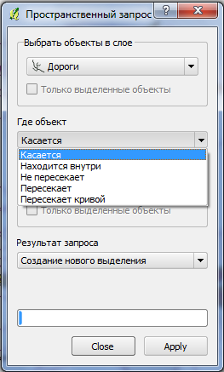  Рис. 15. Окно выбора параметров пространственных запросов

Использование модуля
В качестве примера найдем регионы Аляски, в которых есть аэропорт. Для этого:
- Запустите QGIS и загрузите слои regions.shp и airports.shp.
- Активируйте модуль «Пространственные запросы» в Менеджере модулей (см. раздел Загрузка основных модулей QGIS) и нажмите на кнопку ^{Пространственные запросы} на панели инструментов. Откроется главное окно модуля.
- Укажите слой regions в качестве исходного слоя, а слой в airports как опорный слой.
- Выберите оператор «Содержит» и нажмите [Применить].
В результате мы получим список идентификаторов объектов, удовлетворяющих условию и можем (см. рисунок 16).
- Создать слой из выделенных объектов
- Выбрать идентификатор(ы) из списка и нажать Создать слой из выделенных объектов
- Выбрать «Удалить из текущего выделения» в выпадающем списке Результат запроса.
- Активировать флажок Увеличить до объекта или Отладочные сообщения.
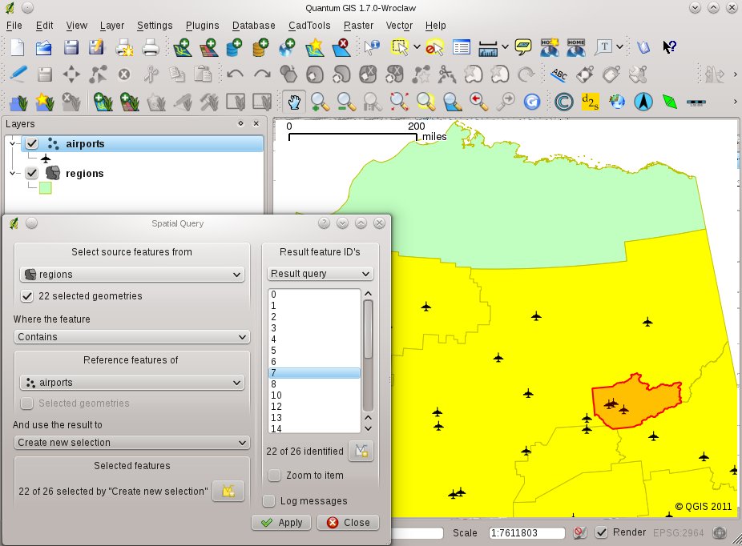
Рис 16 Выполнение пространственного запроса

4. Требования к содержанию отчета по лабораторной работе
Отчет по лабораторной работе должен содержать:
1. Титульный лист.
2. Задание на лабораторную работу.
3.Результаты выполнения работы с пояснениями.
4. Ответы на контрольные вопросы.

5.Контрольные вопросы

1. Перечислите основные группы операций пространственного анализа.
2. Дайте определение, виды буферных зон. Приведите примеры применения.

3. Дайте определение оверлея, приведите примеры применения.
4. Перечислите виды алгоритмов построения поверхностей.
5. Назовите детерминированные методы интерполяции.
6. Дайте понятие крикинга.
7. Сформулируйте определение модели в точки зрения геоинформатики.
8. Назовите три разновидности моделей.
9. Определение тесноты взаимосвязи между различными информационными признаками с учетом их поле распределения.
10. Определение областей пересечения полей распределения информационных признаков.

6. Литература
1. Новикова Л.М. Методическое указание по работе с программой Quantum GIS //Нижний Новгород, 2010. – 74 С.
2.Создание и редактирование векторных слоев средствами QGIS //http://gis-lab.info/qa/qgis-vector.html.
3. Материалы официального сайта Quantum GIS. http://www.qgis.org.
4. http://docs.qgis.org/1.8/html/ru/docs/user_manual/plugins/plugins_georeferencer.html
Приложение 1

Варианты заданий для выполнения работы

Вариант | Перечень операций пространственного анализа
1 вариант | 1.Выполнить анализ близости точечных объектов.  2. Создать псевдо-случайные точки в пределах границ слоя .растительности.  3. Создать буферные зоны дорог.  4. Создать триангуляцию Делоне для созданных псевдо-случайных точек слоя растительности.  5. Рассчитать сумму расстояний для линий линейного слоя дорог в пределах каждого полигона слоя растительности.  6. Экспортировать / добавить поле геометрии к слою дорог.  7. Вычислить истинные центроиды для каждого полигона исходного слоя кварталов.  8. Создать полигоны Вороного для созданных псевдо-случайных точек слоя растительности.  9. Упростить геометрию слоя растительности.  10. Выполнить пространственный запрос.
2 вариант | 1.Рассчитать базовую статистику для слоя растительности.  2. Создать псевдо-случайные точки в пределах границ слоя кварталов.  3. Создать буферные зоны водоемов.  4. Создать триангуляцию Делоне для созданных псевдо-случайных точек слоя кварталов.  5. Рассчитать значение близости для оценки степени сгруппированности точек в пределах слоя псевдо-случайных точек .  6. Экспортировать / добавить поле геометрии для слоя псевдо-случайных точек.  7. Вычислить истинные центроиды для каждого полигона слоя строений.  8. Создать полигоны Вороного для созданных псевдо-случайных точек слоя кварталов.  9. Упростить геометрию слоя водных объектов.  10. Провести операцию морфометрического анализа.
3 вариант | 1. Рассчитать среднеарифметические или средневзвешенные координаты центра для векторного слоя кварталов.  2. Создать псевдо-случайные точки в пределах границ слоя полигональных водных объектов.  3. Создать буферные зоны жилых кварталов.  4. Создать триангуляцию Делоне для созданных псевдо-случайных точек слоя полигональных водных объектов.  5. Рассчитать значение близости для оценки степени сгруппированности точек в пределах слоя псевдо-случайных точек.  6. Экспортировать / добавить поле геометрии для слоя точечных объектов  7. Вычислить истинные центроиды для каждого полигона слоя растительности.  8. Создать полигоны Вороного для созданных псевдо-случайных точек слоя полигональных водных объектов.  9. Упростить геометрию слоя дорог.  10. Выполнить интерполяцию.
4 вариант | 1.Рассчитать местонахождения пересечения линейных объектов – дорог.  2. Создать линейную сетку с интервалом 100 м.  3. Создать буферные зоны промышленных строений.  4. Создать триангуляцию Делоне для исходного точечного слоя.  5. Рассчитывает сумму расстояний для линий линейного слоя изолиний в пределах каждого полигона слоя кварталов.  6. Извлечь узлы из линий дорог, создавая точечный шейп-файл, и провести анализ близости полученных точечных объектов.  7. Вычислить истинные центроиды для каждого полигона слоя дорог.  8. Создать полигоны Вороного для случайно расставленных точек растительности.  9. Упростить геометрию слоя границ.  10. Провести морфометрический анализ.
5 вариант | 1.Рассчитывает число точек точечного слоя, которые находятся в пределах каждого полигона другого (векторного полигонального) слоя.  2. Создать полигональную сетку с шагом 100 м.  3. Создать буферные зоны лесных массивов.  4. Создать триангуляцию Делоне для исходного точечного слоя.  5. Провести случайную выборку из объектов слоя кварталы.  6. Извлечь узлы из линий кварталов, создавая точечный шейп-файл, и провести анализ близости полученных точечных объектов.  7. Вычисляет истинные центроиды для каждого полигона слоя водных объектов.  8. Создать полигоны Вороного для исходного точечного слоя.  9. Упростить геометрию слоя изолиний.  10. Выполнить пространственный запрос.
6 вариант | 1. Выполнить определение базовой статистики для слоя кварталов.  2. Создать регулярную сетку с интервалом 100 м.  3. Провести объединение объектов одного слоя по признаку.  4. Создать триангуляцию Делоне для исходного точечного слоя.  5. Провести случайную выборку из объектов слоя дорог.  6. Извлечь узлы из случайной выборки п.5, создавая точечный шейп-файл, и провести анализ близости полученных точечных объектов.  7. Вычислить истинные центроиды для каждого полигона слоя кварталов.  8. Создать полигоны Вороного для созданного в п. 6 точечного слоя.  9. Упростить геометрию слоя растительности.  10. Выполнить пространственный запрос.

Приложение 2

Пример выполнения работы
Министерство образование и науки РФ
Государственное образовательное учреждение
Высшего профессионального образования
«Ижевский Государственный Технический Университет им. М.Т. Калашникова»

Отчет по лабораторной работе №2
«Пространственный анализ»

Выполнил: студент гр.6-36-1
Латфуллин А.В.

Проверил: к.н.т., доцент
Телегина М.В.

Ижевск 2013

Вариант 10.

1. Добавление поля геометрии (координаты)
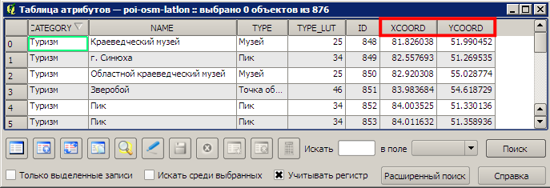

2. Создание сети случайных точек в слое растительность
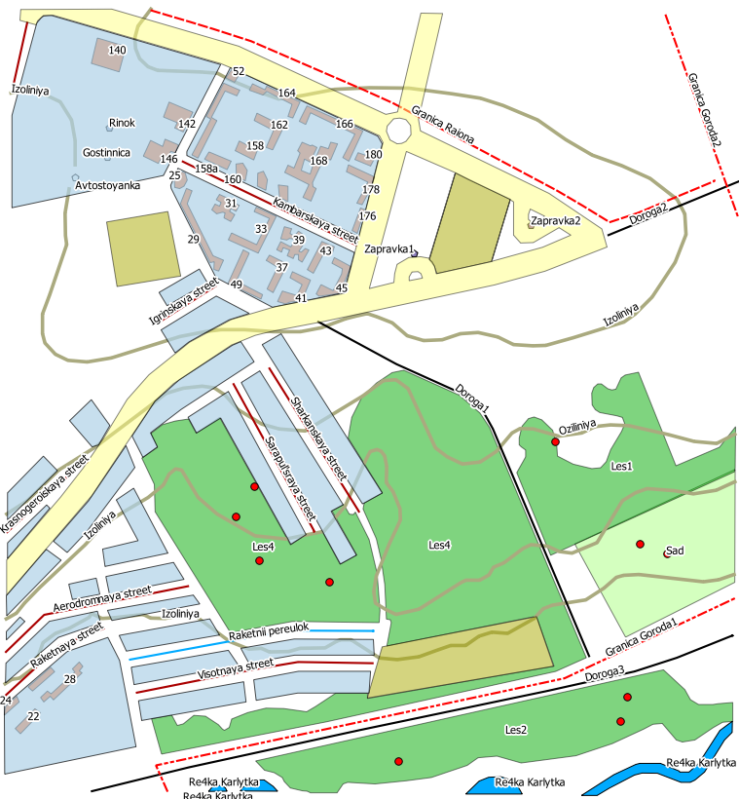

  - Создание выпуклой оболочки слоя дорог
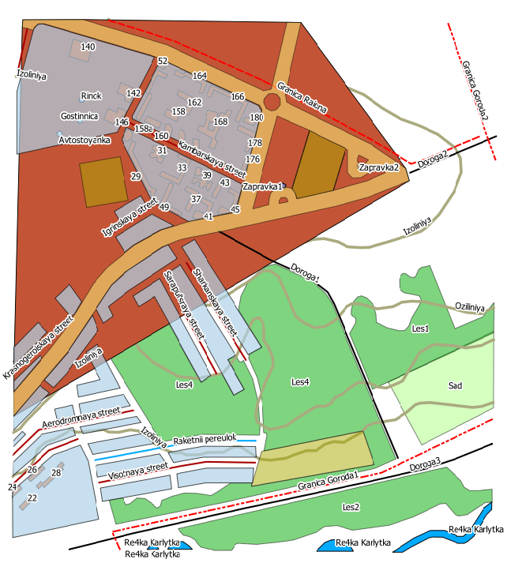

4. Создание полигонов Вороного для случайных точек слоя растительности

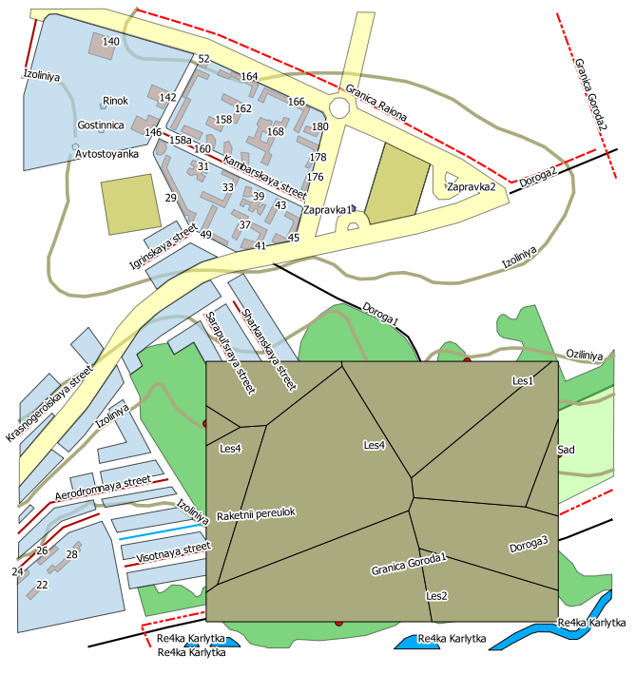
5. Создание триангуляции Делоне для случайных точек слоя растительности.

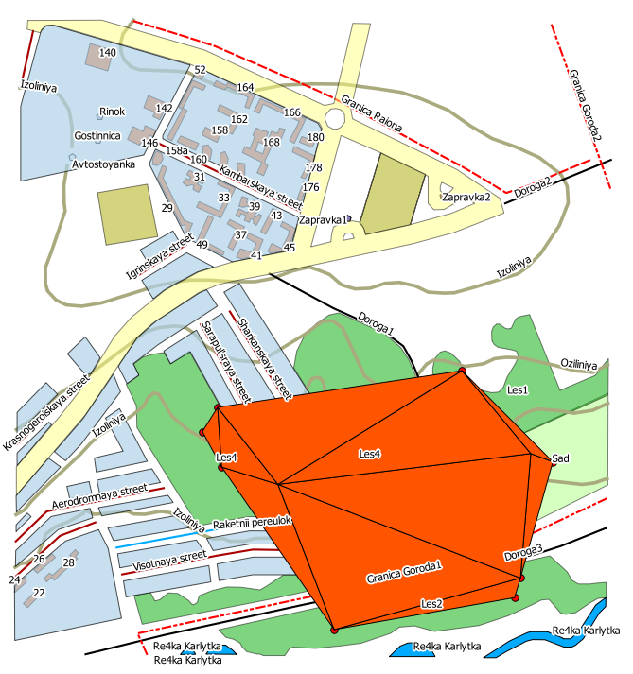
6. Нахождение центроидов полигонов объектов слоя «Кварталы».

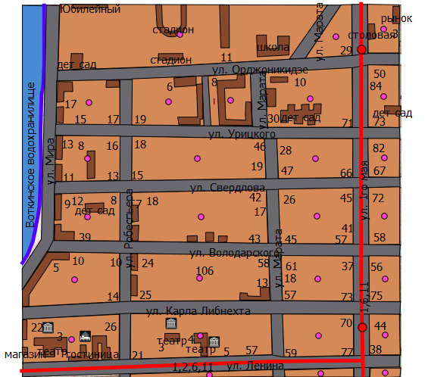

7. Анализ близости. Расстояние между театрами

8.Определение пересечения объектов слоев дорог и улиц Ижевска.
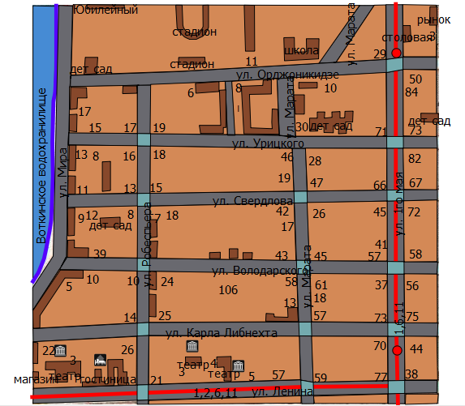

9. .Создание буферных зон остановок общественного транспорта
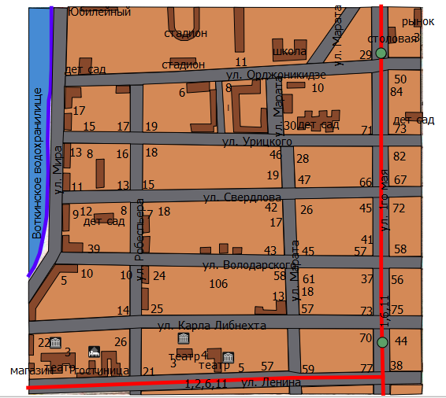

10. Упрощение геометрии полигонального объекта – реки
